附件1 中国自动化学会会员注册流程示意图
1. 登陆中国自动化学会官网：http://www.caa.org.cn/，选择“会员专区”进入“会员注册”；或直接进入到中国自动化学会会员系统：http://member.caa.org.cn/
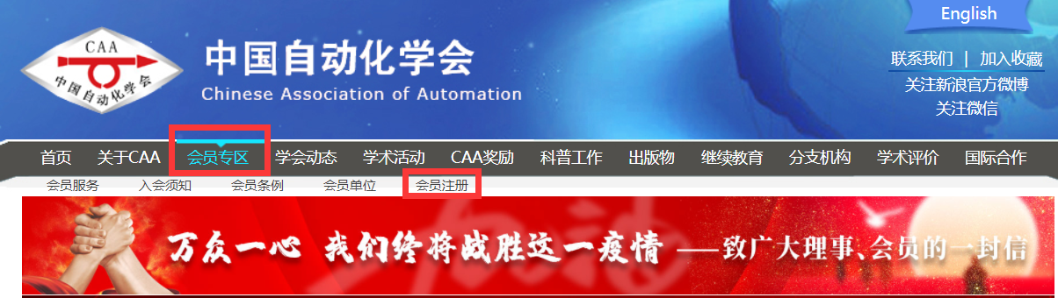
- 选择“普通会员”，进入注册页面，填写“会员注册表”；（首次申请请选择会籍为“普通会员”）
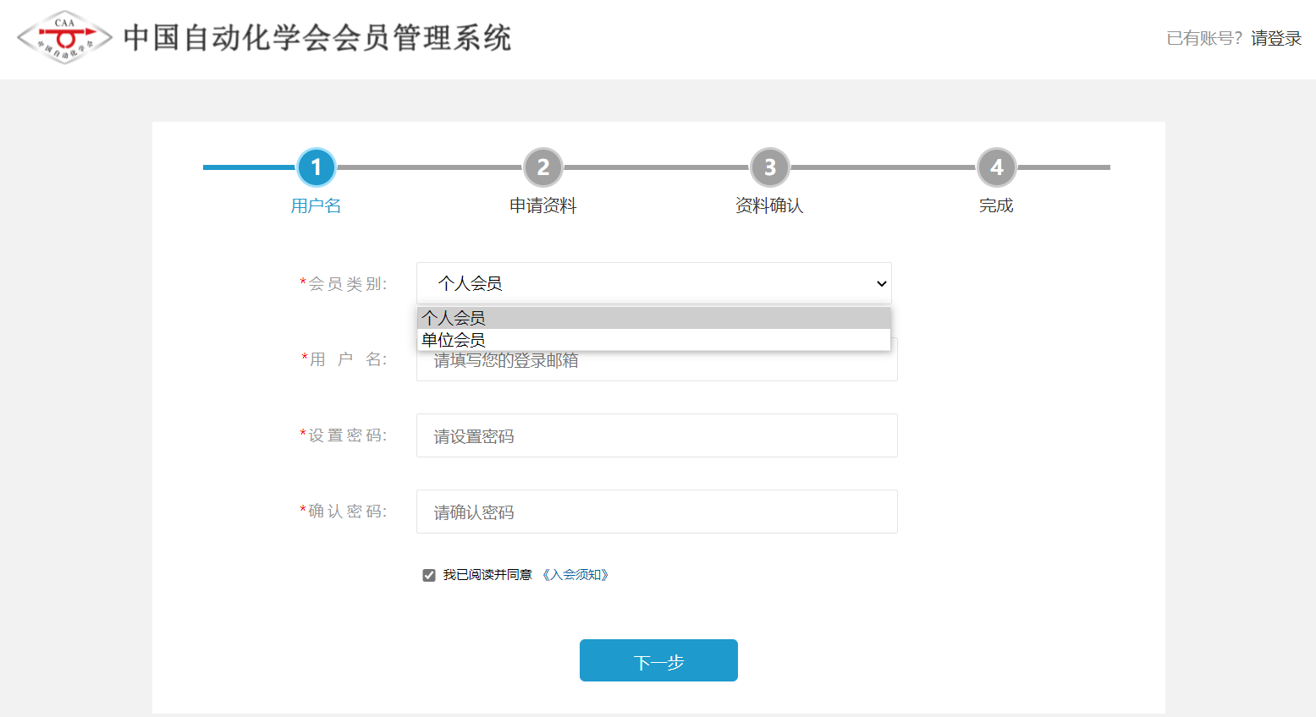
3、注意事项：
- 在线提交会员申请，按中国自动化学会要求在线交纳会费，即可成为正式会员。
- 成为正式会员后，在“个人中心”“基本信息”“会员编号”中可以查询个人会员编号。
- 会费统一开具“全国性社会团体统一票据”，学会财务确认会推送到您的预留邮箱，请注意查收，周期一般在一周左右。
- 会员服务与主管：周老师，Tel：010-62522472 E-mail：caa@ia.ac.cn

